МИНИСТЕРСТВО ОБРАЗОВАНИЯ РЕСПУБЛИКИ БЕЛАРУСЬ

БЕЛОРУССКИЙ ГОСУДАРСТВЕННЫЙ УНИВЕРСИТЕТ

ФАКУЛЬТЕТ ПРИКЛАДНОЙ МАТЕМАТИКИ И ИНФОРМАТИКИ

Кафедра компьютерных технологий и систем

УПРАВЛЯЕМАЯ САМОСТОЯТЕЛЬНАЯ РАБОТА
„ПРИНЦИП СЖИМАЮЩИХ ОТОБРАЖЕНИЙ“

Студент: Король Денис Евгеньевич
3 курс 8 группа

Преподаватель: Чеб Елена Сергеевна

Минск, 2026

Введение
Задание 1 - вариант 6:
Приводя уравнение $g\left(х\right)\text{=}0$ к виду, для которого справедлив принцип сжимающих отображений, найти корни уравнения с точностью $ϵ\text{=}{10}^{−4}$. Составить алгоритм и написать программный код, реализующий метод последовательных приближений, предусматривающий:
- ﻿﻿построение графика $g\left(x\right)$
- ﻿﻿вычисление априорной оценки количества итераций
- вывод на печать последней итерации и ее номера
Уравнение:
$g\left(x\right)\text{=}x^{7}\text{+}x^{3}\text{+}2x^{2}\text{+}x−1\text{=}0$

Задание 2 — вариант 6:
Выяснить, при каких значениях параметра $λ≠0$ к интегральному уравнению Фредгольма второго рода применим принцип сжимающих отображений в пространстве $С\left[а,b\right]$ и в пространстве $L_{2}\left[a,b\right]$. При $λ\text{=}λ_{0}$ найти приближенное решение уравнения с точностью $ϵ\text{=}{10}^{−3}$ и сравнить его с точным решением. Составить алгоритм и написать программный код, реализующий метод последовательных приближений, предусматривающий:
- ﻿﻿приведение интегрального уравнения к специальному виду для применения метода последовательных приближений
- вычисление коэффициента сжатия
- вычисление априорной оценки количества итераций
- выбор начального приближения
- составление итерационного процесса в каждой фиксированной точке $t_{i},i\text{=}1,...,n$ по правилу $x_{n}\left(t_{i}\right)\text{=}λ_{0}\int_{a}^{b}{K}\left(t_{i},s\right)x_{n−1}\left(s\right)ds\text{+}y\left(t_{i}\right)$ с приближенным вычислением интеграла по формуле Симсона с шагом 0,05
- вывода на печать номера последней итерации, апостериорной по-грешности, графика точного и приближенного решения

Уравнение:
$x\left(t\right)−λ\int_{0}^{1}{\frac{t}{1\text{+}s}x\left(s\right)ds}\text{=}−5$

Решение задания 1
Исходное уравнение выглядит так:
$g\left(x\right)\text{=}x^{7}\text{+}x^{3}\text{+}2x^{2}\text{+}x−1\text{=}0$ (1)
Для применения принципа сжимающих отображений к уравнению $g\left(x\right)\text{=}0$ необходимо привести его к виду $x\text{=}f\left(x\right)$ и найти отрезок, который инвариантен относительно отображения $f$и на котором $f$ является сжимающим. Также для применения принципа сжимающих отображений целесообразно провести процедуру отделения корней, то есть найти небольшой отрезок, где гарантированно существует решение.
Для начала приведем в виду $x\text{=}f\left(x\right)$[1, с. 11, формула (7)]:
$x\text{=}1−x^{7}−x^{3}−2x^{2}$ (2)
$f\left(x\right)\text{=}1−x^{7}−x^{3}−2x^{2}$
Затем продифференцируем исходное уравнение:
$g'\left(x\right)\text{=}7x^{6}\text{+}3x^{2}\text{+}4x\text{+}1$ (3)
При $x\text{>}0$ все слагаемые положительны, следовательно, $g′\left(x\right)\text{>}0$. Значит, на $x∈\left[0;\text{+}∞\right)$ функция $g\left(x\right)$ строго возрастает, и уравнение может иметь там не более одного корня.
Проверим значения функции в точках 0 и 1:
- $$g\left(0\right)\text{=}−1\text{<}0$$
- $$g\left(1\right)\text{=}1\text{+}1\text{+}2\text{+}1−1\text{=}4\text{>}0$$
Так как $g\left(x\right)$ непрерывна, монотонно возрастает и меняет знак на концах отрезка $\left[0;1\right]$, то в этом интервале существует один корень.
Сузим интервал, проверим значение в точках 0,4 и 0,5:
- $$g\left(0.4\right)≈−0.2144\text{<}0$$
- $$g\left(0.5\right)\text{=}0.1328\text{>}0$$
Аналогично предыдущему отрезку, можно утверждать что корень находится в промежутке [0,4; 0,5], далее будем рассматривать этот отрезок.

Перепишем уравнение в виде[1, с. 11, формула (11)]:
$x\text{=}x−λg\left(x\right)$ или $x\text{=}f\left(x\right)$ (4)
Где(согласно методическим указаниям)
$λ^{\text{*}}\text{=}\frac{2}{k_{1}\text{+}k_{2}}$ (5)

Где $k_{1}$ и $k_{2}$ это [1, с. 11, формула (10)]:
$0\text{<}k_{1}≤g'\left(x\right)≤k_{2}$ (6)
Так как $g′\left(x\right)$ возрастает на $\left[0,4;0,5\right]$, то минимум достигается в точке 0,4, а максимум в точке 0,5:
$k_{1}​\text{=}g′\left(0.4\right)≈3.1087$
$k_{2}\text{=}g′\left(0.5\right)≈3.8594$
Тогда:
$λ^{\text{*}}\text{=}\frac{2}{3.1087\text{+}3.8594}≈0.2870$
В этом случае[1, с. 12, формула (12)]::
$\left|f'\left(x\right)\right|≤\frac{k_{2}−k_{1}}{k_{2}\text{+}k_{1}}\text{=}0.1077\text{<}1$ (7)
Где:
$\frac{k_{2}−k_{1}}{k_{2}\text{+}k_{1}}\text{=}α$ (8)
Поскольку $\left|\left(f'\left(x\right)\right)\right|≤α≈0,1077$, то по теореме Лагранжа:
$\left|\left(f\left(x\right)−f\left(0,45\right)\right)\right|≤α\left|\left(x−0,45\right)\right|$
Для любого $x∈\left[0,4;0,5\right]$:
$\left|\left(x−0,45\right)\right|≤0,05.$
Следовательно, подставив числа получаем:
$0,45900≤f\left(x\right)≤0,46978.$
Так как $f\left(0,4\right)≥0,4$ и $f\left(0,5\right)≤0,5$, то $f\left(\left[0,4;0,5\right]\right)⊂\left[0,4;0,5\right]$, отображение переводит отрезок в себя, следовательно, к уравнению 11 применим принцип сжимающих отображений.
Используем априорную оценку [1, с. 4, формула (5)]:
$\left\|x_{n}−x^{\text{*}}\right\|≤\frac{α^{n}}{1−α}∥x_{0}​−x_{1}​∥≤ε$ (9)
Отсюда выражаем $α^{n}$:
$α^{n}≤\frac{ε∗\left(1−α\right)}{∥x_{0}​−x_{1}​∥}$ (10)
Пусть начальное приближение$x_{0}​\text{=}0,45$ (середина отрезка). Вычислим первое приближение: $x_{1}​\text{=}f\left(x_{0}\right)$
Теперь в (10) подставляем числа, логарифмируем и получаем $n$;
$n≥\frac{ln\left(0,0062\right)}{ln\left(0,1077\right)}≈2,28$

Так как n должно быть целым, берем $n_{apr}​\text{=}3$. Фактическое число итераций не превысит 3.
Алгоритм задания 1
- Задать точность $ε\text{=}{10}^{−4}$, коэффициент сжатия $α\text{=}0,1078$, $λ\text{=}0,2870$ и начальное приближение $x_{0}\text{=}0,45$.
- Вычислить $x_{1}​\text{=}f\left(x_{0}​\right)$ и $\text{|}x_{0}​−x_{1}​\text{|}$. Вычислить априорную оценку $n_{apr}$​ по формуле.
- Выполнять итерации $x_{n}​\text{=}f\left(x_{n−1}​\right)$ [1, с. 11, формула (8)] до тех пор, пока не выполнится апостериорная оценка остановки [1, с. 7]: $\frac{α}{1−α}∥x_{n}​−x_{n−1}​∥≤ε$.
- Вывести номер последней итерации и найденный корень.
- Построить график g(x).
Код с алгоритмом задания 1 находится в ПРИЛОЖЕНИИ А, результат программы находится в ПРИЛОЖЕНИИ Б.
Вывод по заданию 1
Уравнение $x^{7}\text{+}x^{3}\text{+}2x^{2}\text{+}x−1\text{=}0$ приведено к виду $x\text{=}f\left(x\right)$. Корень отделён на отрезке $\left[0,4;0,5\right]$, коэффициент сжатия $α\text{=}0,1077\text{<}1$, условия принципа сжимающих отображений выполнены. Априорная оценка составила 3 итерации, фактически метод сошёлся за 2 итерации. Найден корень $x^{∗}≈0,464243$, проверка $g\left(x^{∗}\right)≈−1,34⋅{10}^{−5}$ подтверждает правильность решения.

Решение задания 2
Исходное уравнение выглядит так:
$x\left(t\right)−λ\int_{0}^{1}{\frac{t}{1\text{+}s}x\left(s\right)ds}\text{=}−5$ (11)
Интегральное уравнение Фредгольма второго рода имеет вид
[1, с. 23, формула (29)]:
$x\left(t\right)\text{=}λ\int_{0}^{1}{K\left(t,s\right)x\left(s\right)ds}\text{+}y\left(t\right)$ (12)
В нашем случае ядро $K\left(t,s\right)\text{=}\frac{t}{1\text{+}s}$, правая часть $y\left(t\right)\text{=}−5$, $a\text{=}0$, $b\text{=}1$. Отображение задается формулой:
$F\left(x\right)\left(t\right)\text{=}λ\int_{0}^{1}{\frac{t}{1\text{+}s}x\left(s\right)ds}\text{+}y\left(t\right)$ (13)
Решение в пространстве C[0,1]:
Согласно теореме 1 [1, с. 24], для того чтобы отображение было сжимающим в $C\left[0,1\right]$, необходимо, чтобы выполнялось условие$\text{|}λ\text{|}M\left(b−a\right)\text{<}1$, где$M\text{=}\max_{\left[0;1\right]}\left|K\left(t,s\right)\right|$
Оценим ядро:
$M\text{=}\max_{\left[0;1\right]}t∗\max_{\left[0;1\right]}\frac{1}{1\text{+}s}\text{=}1$
Тогда коэффициент сжатия $α_{C}​\text{=}\text{|}λ\text{|}⋅1⋅\left(1−0\right)\text{=}\text{|}λ\text{|}$.
Условие сжимаемости: $\text{|}λ\text{|}\text{<}1$.
Решение в пространстве $L_{2}\left[0;1\right]$:
Согласно методическим указаниям [1, с. 33], для применения принципа сжимающих отображений в пространстве $L_{2}​\left[0;1\right]$ достаточно, чтобы норма ядра Гильберта-Шмидта была конечна и $\text{|}λ\text{|}∗∥K∥_{L_{2}}​​\text{<}1$. Вычислим интеграл:
${\left\|K\right\|}_{L_{2}}^{2}\text{=}\int_{0}^{1}{\int_{0}^{1}{{\left(\frac{t}{1\text{+}s}\right)}^{2}dtds}}$ (14)
Посчитав получаем ${\left\|K\right\|}_{L_{2}}^{2}\text{=}\frac{1}{6}$, тогда ${\left\|K\right\|}_{L_{2}}≈0,4082$
Условие сжимаемости: $\text{|}λ\text{|}\frac{1}{\sqrt{6}}\text{<}1$ , тогда $\text{|}λ\text{|}\text{<}2,449$.
Точное решение:
Выберем для расчетов $λ_{0}​\text{=}0,5$. Это значение удовлетворяет обоим условиям, а коэффициент сжатия в пространстве $C\left[0;1\right]$ равен $α\text{=}0,5$.
Для сравнения найдем точное решение. Так как ядро вырожденное, обозначим $C\text{=}\int{\frac{x\left(s\right)}{1\text{+}s}}ds$
Тогда уравнение (11) примет вид:
$x\left(t\right)\text{=}0,5⋅C⋅t−5$ (15)
Подставим это выражение обратно в интеграл для C:
$C\text{=}\int{\frac{0,5⋅C⋅s−5}{1\text{+}s}}ds$
В результате $C≈−4,0943$
Точное решение: $x_{exact}\left(t\right)\text{=}−2,04715⋅t−5$
Начальное приближение выберем $x_{0}​\left(t\right)\text{=}−5$. Вычислим $x_{1}​\left(t_{0}​\right)$ для оценки $∥x_{0}​−x_{1}​∥$:
При t=0: $x_{1}​\left(0\right)\text{=}−5$.
При t=1: $x_{1}​\left(1\right)≈−6,7328$.
Максимальное отклонение $∥x_{0}​−x_{1}​∥≈1,7328$.
Используем формулу априорной оценки [1, с. 4, формула (5)]: $\frac{α^{n}}{1−α}\left\|x_{0}−x_{1}\right\|≤ϵ$
Отсюда $n≥\log_{0,5}​\left(0,000288\right)≈11,76$. Берем $n_{apr}​\text{=}12$ итераций.

Алгоритм задания 2
- Задать отрезок [0,1], шаг сетки $h\text{=}0,05$, точность $ε\text{=}{10}^{−3}$, параметр $λ\text{=}0,5$, коэффициент сжатия $α\text{=}0,5$.
- Вычислить $n_{apr}​$ по формуле (12) из методички.
- Задать начальное приближение $x_{0}​\left(t_{i}​\right)\text{=}−5$ для всех узлов $t_{i}​\text{=}i⋅h$.
- Итерационный процесс: на каждом шаге n для каждой точки $t_{i}$​ вычислить интеграл по формуле Симпсона [1, с. 25] с шагом h=0,05 и найти $x_{n}​\left(t_{i}​\right)\text{=}λ_{0}I_{i}−5$
- Проверять апостериорную оценку остановки [1, с. 7]: $\frac{α}{1−α}\max_{i}\left|x_{n}\left(t_{i}\right)−x_{n−1}\left(t_{i}\right)\right|≤ϵ$.
- Вывести номер последней итерации, погрешность и построить график точного и приближенного решений.
Код с алгоритмом задания 2 находится в ПРИЛОЖЕНИИ В, результат программы находится в ПРИЛОЖЕНИИ Г.

Вывод по заданию 2
Для уравнения Фредгольма с ядром $K\left(t,s\right)\text{=}t/{\left(1\text{+}s\right)}$ получены условия сжимаемости: в $C\left[0,1\right]$ - $\text{|}λ\text{|}\text{<}1$, в $L_{2}​\left[0,1\right]$ - $\text{|}λ\text{|}\text{<}6​≈2,449$. При $λ_{0}​\text{=}0,5$ выполнены оба условия, $α\text{=}0,5$. Точное решение $x_{точн}​\left(t\right)\text{=}−2,04715t−5$. Метод сошёлся за 6 итераций (априорная оценка — 12) с погрешностью $9,15⋅{10}^{−4}\text{<}ε$. Приближённое решение совпадает с точным в пределах погрешности метода Симпсона, что подтверждает применимость принципа сжимающих отображений.

Список использованных источников
1. Чеб, Е. С. Принцип сжимающих отображений: методические указания и задания к управляемой самостоятельной работе / Е. С. Чеб. – Минск: БГУ, 2022. – 40 с.

ПРИЛОЖЕНИЕ А
Реализация алгоритма задания 1
import math
import matplotlib.pyplot as plt

def g(x):
return x**7 + x**3 + 2*x**2 + x - 1

def f(x, lam):
return x - lam * g(x)

def gDerivative(x):
return 7*x**6 + 3*x**2 + 4*x + 1

def main():
a, b = 0.4, 0.5
e = 1e-4
k1 = gDerivative(a)
k2 = gDerivative(b)
lam = 2.0 / (k1 + k2)
alpha = (k2 - k1) / (k2 + k1)
print(f"k1 = {k1:.4f}, k2 = {k2:.4f}")
print(f"лямбда = {lam:.4f}")
print(f"Коэффициент сжатия альфа = {alpha:.4f}")
x0 = (a + b) / 2.0
x1 = f(x0, lam)
nApr = math.log(e * (1 - alpha) / abs(x0 - x1)) / math.log(alpha)
nApr = math.floor(nApr) + 1
print(f"Априорная оценка количества итераций: {nApr}")
n = 0
xPrev = x0
while True:
xNext = f(xPrev, lam)
n += 1
error = (alpha / (1 - alpha)) * abs(xNext - xPrev)
if error <= e:
break
xPrev = xNext
print(f"Номер последней итерации: {n}")
print(f"Значение последней итерации x_n: {xPrev:.6f}")
print(f"Значение x_(n+1)=f(x_n) - найденный корень x*: {xNext:.6f}")
print(f"Проверка g(x*): {g(xNext):.2e}")
xVals = [a - 0.2 + i * 0.01 for i in range(int((b - a + 0.4) / 0.01) + 1)]
yVals = [g(x) for x in xVals]
plt.figure(figsize=(8, 5))
plt.plot(xVals, yVals, label="g(x)")
plt.axhline(0, color="black")
plt.scatter([xNext], [g(xNext)], color="red", zorder=5, label="Найденный корень")
plt.title("График функции g(x)")
plt.xlabel("x")
plt.ylabel("g(x)")
plt.grid(True, linestyle=":")
plt.legend()
plt.show()

main()

ПРИЛОЖЕНИЕ Б
Результат алгоритма задания 1
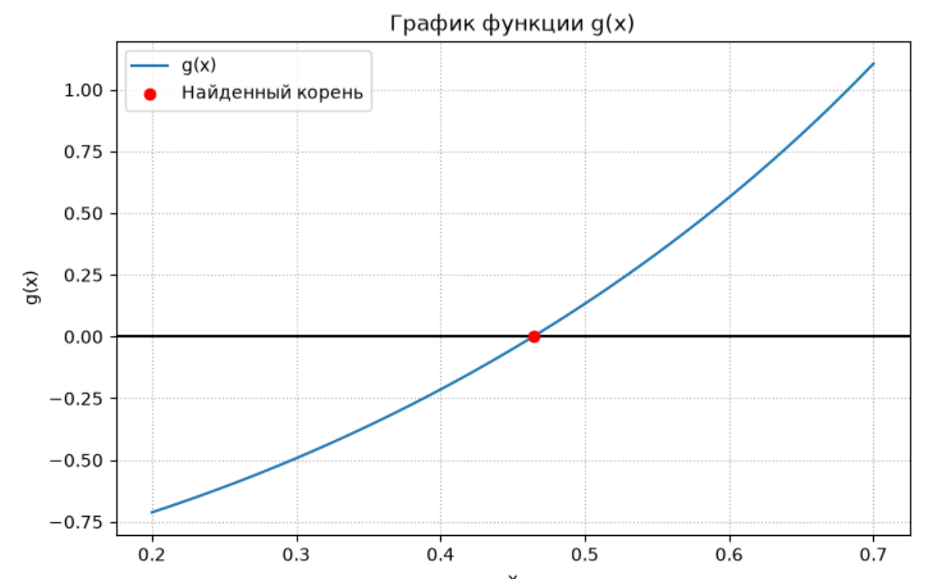
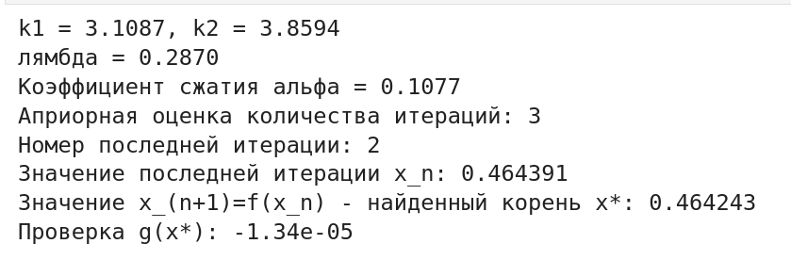

ПРИЛОЖЕНИЕ В
Реализация алгоритма задания 2
import math
import matplotlib.pyplot as plt

def K(t, s):
return t / (1 + s)

def Simpson(funcVals, h):
n = len(funcVals) - 1
s = funcVals[0] + funcVals[n]
for i in range(1, n, 2):
s += 4 * funcVals[i]
for i in range(2, n, 2):
s += 2 * funcVals[i]
return (h / 3) * s

def ExactSolution(t):
C = (-5 * math.log(2)) / (0.5 + 0.5 * math.log(2))
return 0.5 * C * t - 5

def main():
a, b = 0.0, 1.0
h = 0.05
e = 1e-3
lam = 0.5
alpha = 0.5

tVals = [a + i * h for i in range(int((b - a) / h) + 1)]
sVals = tVals.copy()

xPrev = [-5.0] * len(tVals)

x1Est = []
for t in tVals:
fVals = [K(t, s) * xPrev[j] for j, s in enumerate(sVals)]
integral = Simpson(fVals, h)
x1Est.append(lam * integral - 5)

diff01 = max(abs(x1Est[i] - xPrev[i]) for i in range(len(tVals)))
nApr = math.floor(math.log(e * (1 - alpha) / diff01) / math.log(alpha)) + 1
print(f"Априорная оценка количества итераций: {nApr}")

n = 0
while True:
n += 1
xNext = []
for t in tVals:
fVals = [K(t, s) * xPrev[j] for j, s in enumerate(sVals)]
integral = Simpson(fVals, h)
xNext.append(lam * integral - 5)

diff = max(abs(xNext[i] - xPrev[i]) for i in range(len(tVals)))
aPostErr = (alpha / (1 - alpha)) * diff

if aPostErr <= e:
break
xPrev = xNext.copy()

print(f"Номер последней итерации: {n}")
print(f"Апостериорная погрешность: {aPostErr:.2e}")
print(f"x(0) = {xNext[0]:.6f}, точное: {ExactSolution(0):.6f}")
print(f"x(1) = {xNext[-1]:.6f}, точное: {ExactSolution(1):.6f}")

yExact = [ExactSolution(t) for t in tVals]

plt.figure(figsize=(8, 5))
plt.plot(tVals, xNext, marker='o', markersize=3, label="Приближенное")
plt.plot(tVals, yExact, linestyle='--', label="Точное")
plt.title("Сравнение точного и приближенного решений")
plt.xlabel("t")
plt.ylabel("x(t)")
plt.grid(True)
plt.legend()
plt.show()

main()

ПРИЛОЖЕНИЕ Г
Результат алгоритма задания 2


